「浜名湖ミナトリング2022」イベント・出展要項
令和4年6月1日版
１ 開催概要
名称：浜名湖ミナトリング2022
日時：令和４年7月16日（土）・17日（日）10：00～16：00
（搬入・準備：８：00～９：30 搬出・片付け：16：20～17：30）
場所：浜名港向島物揚場（湖西市新居町新居3448付近）
主催：浜名湖ミナトリング実行委員会
料金：入場料無料

２ 開催場所
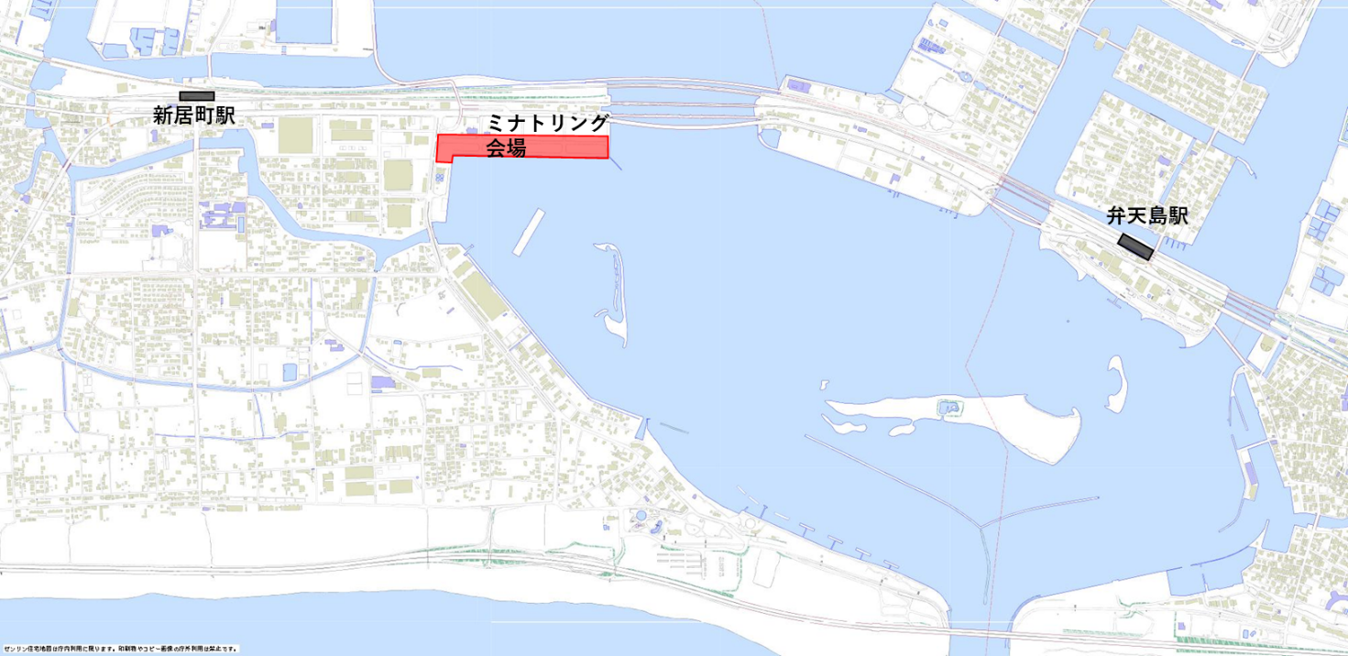
・イベント開催場所・出展場所は、下図の箇所を予定しています。
会場配置（案）
出展募集位置（予定）
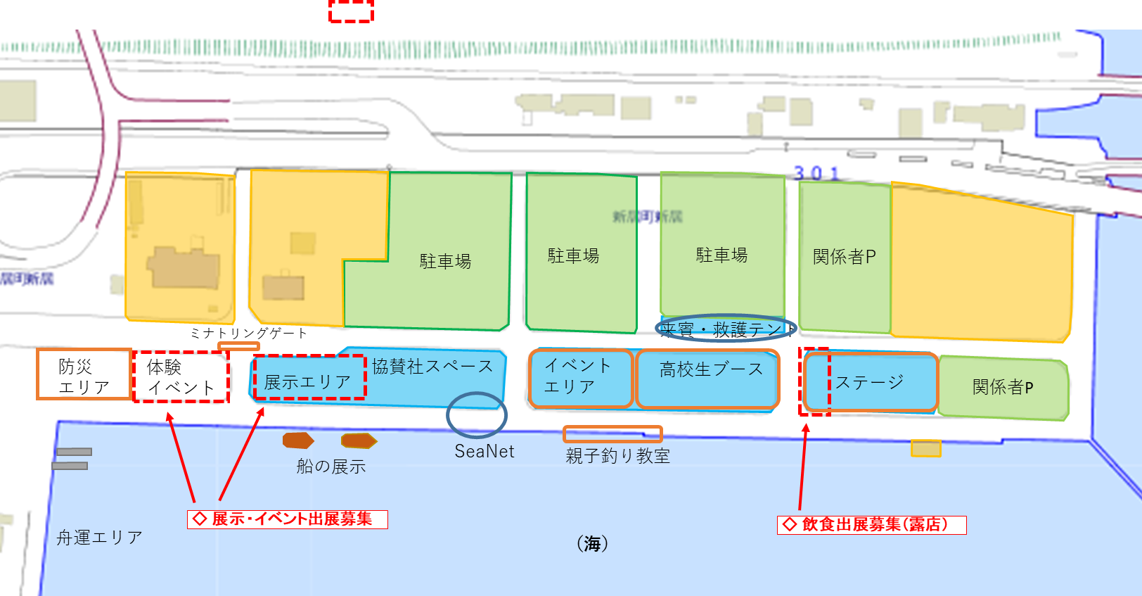

３ ブースについて
〇出展ブース
〇1ブースあたりの大きさ
・１コマ：１テント（3坪テント）
・ブースの広さ：幅3.6ｍ×奥行2.7ｍ程度（１コマ）
・1団体で複数コマ使用可

〇備品等
・テント備品等をお持ちの方は、必要なテント、商品台、椅子等を各自ご用意ください。
・テント備品等をお持ちでない方は無料で貸し出します。
テント×１張、長机×１台、パイプ椅子×２脚、について貸与を希望する方は申請書に記載願います。
なお、テントにつきましては、数に限りがあるため、貸与できない場合があります。受付状況を見て、別途、事務局から御連絡します。
・電源、水タンク等は各自で御用意願います。
（飲食出展の場合は、ヘミングウェイカップ実行委員会が設置した共同給排水設備の使用可。）
・運営に必要な備品等は各自ご用意願います。
例）飲食食容器、ゴミ袋、テープ類、つり銭、領収書、雑巾、消毒液等

〇共通事項
・飲料水は、事前に事務局まで連絡があれば、会場内の事務所（県旧新居分庁舎）の水道水を使用できます。
・火器を使用する場合は、消火器を用意する等、必要な防火対策を必ず講じてください。
・排水設備はありません。発生した汚水・生ごみ等は各自お持ち帰りください。
・出展料金はかかりません。（キューバへイングウェイカップ実行委員会への出展料はミナトリング実行委員会の負担金に入っています。）

４ 準備、片付けについて
〇出展の搬入
・搬入時間は、７月１６日の８：００～９：３０でお願いします。
・車で搬入される方には「関係者駐車券」を発行します。駐車券をフロントガラスから見えるように掲示し、スタッフの指示に従って搬入してください。
・イベント中（１０：００～１６：００）は関係者駐車場に駐車してください。
・搬入・搬出時には混雑が予想されます。誘導員を配置するなど、事故の無いよう安全対策をお願いします。

〇出展の搬出・片付け
・搬出時間は、７月１７日の１６：２０～１７：３０でお願いします。
・イベント中（１０：００～１６：００）の搬出はご遠慮願います。
・各出展者でゴミ箱を御用意いただき、販売にかかるゴミや資材は必ずお持ち帰りください。
・イベント終了後、１６：００～１６：２０に会場内の一斉ゴミ拾いを行います。出展者の皆様は、ご参加をお願いいたします。

〇イベントの準備・片付け
・車で搬入・搬出される方には「関係者駐車券」を発行します。駐車券をフロントガラスから見えるように掲示し、スタッフの指示に従い、余裕をもって搬入・搬出してください。
・大型若しくは多数の資機材を使用する場合は、イベント中（１０：００～１６：００）の搬入・搬出を避け、８：００～９：３０及び１６：２０～１７：３０の時間帯にお願いします
・各イベント実施中は関係者駐車場に駐車してください。
・搬入・搬出時には、誘導員を配置するなど事故の無いよう安全対策をお願いします。
・各イベント主催者でゴミ箱を御用意いただき、販売にかかるゴミや資材は必ずお持ち帰りください。
・イベント終了後、１６：００～１６：２０に会場内の一斉ゴミ拾いを行います。イベント実施者の皆様は、ご参加をお願いいたします。

５ その他の注意事項
・会場内、駐車場で発生した事故、盗難に関して主催者は一切の責任を負いませんので、ご注意のうえ、作業するようお願いいたします。
・出展物の保護については、出店者自身で責任を持ってご対応ください。
・申請するイベントにおける、イベント参加者に対する傷害保険が必要な場合は、申請者が加入願います。
・調理販売、飲料販売等に必要となる露店営業許可申請は、出展者の責任において必ず行ってください。（販売方法によって、許可の要・不要が異なりますので、出展者側で保健所にご確認ください。）
・飲食店において、事務局及び保険所等より指示があった場合は、それに従って販売してください。
・販売等における当日のお客様からのクレームは、出展者側にて対応をお願いします。
・アンケート等で個人情報を取得する場合は、個人情報保護法を厳守したかたちでお願いします。
・静岡県暴力団排除条例によって暴力団関係者等の出展は禁止します。
・転貸禁止（出展申込者以外の出展はできません。出展申込者でない方が出展した場合は、参加をとり止めとしますので厳守願います。）
・新型コロナ対策を確実におこなってください。
・夏場の暑い時期です。各自飲み物を用意し、十分な暑さ対策を行ってください。

６ お願い
・浜名湖ミナトリング2022は夏休み中の開催であり、近隣から多くの子供たちが参加することが予想されます。子供たちにとって、夏の浜名湖での良い思い出となるよう、皆様のご協力をお願いいたします。

７ 問い合わせ先
・浜名湖ミナトリング2022実行委員会事務局
（浜松土木事務所 都市計画課 漆畑・石神・平野）
電 話：０５３－４５８－７２７６
FAX：０５３－４５８－７１９９
Eﾒｰﾙ：hamado-toshi1@pref.shizuoka.lg.jp

イベント申請書
私は、「浜名湖ミナトリング2022」イベント・出展要項を遵守し、イベントの実施を申請します。
イベント名 | ※チラシを製作しますので、正式なイベント名を記載してください。
代表者の役職・氏名 | 印
代表者の住所
代表者の連絡先 |  | (携帯)
 | ※イベント中止の場合等の連絡先となりますので、携帯電話番号も記載願います。
イベント内容
イベントの希望時間帯 | ※イベントの場合、希望する時間帯を記入願います。
貸与の希望 | テント（1張まで）・長机（1台まで）・パイプイス（２脚まで）  ※貸与を希望するものに〇を付けてください。テントは数に限りがあるため、ご希望にそえない場合があります。

見取り図
イベント記載例
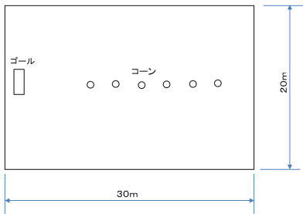

出展申請書
私は、「浜名湖ミナトリング2022」イベント・出展要項を遵守し、出展を申請します。
店舗名 | ※看板を製作しますので、正式な店舗名を記載してください。
代表者の役職・氏名 | 印
代表者の住所
代表者の連絡先 |  | (携帯)
 | ※イベント中止の場合等の連絡先となりますので、携帯電話番号も記載願います。
販売品、展示品名
露店営業許可の有無 | 有り ・ 無し  ※どちらかに〇を付けてください。
火器使用の有無 | 有り ・ 無し  ※どちらかに〇を付けてください。
貸与の希望 | テント（1張まで）・長机（1台まで）・パイプイス（２脚まで）  ※貸与を希望するものに〇を付けてください。テントは数に限りがあるため、ご希望にそえない場合があります。
県事務所水道水の使用希望 | 有り ・ 無し  ※どちらかに〇を付けてください。

見取り図
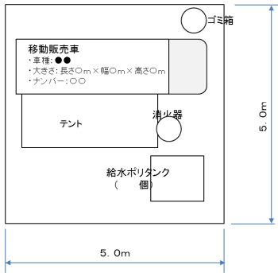
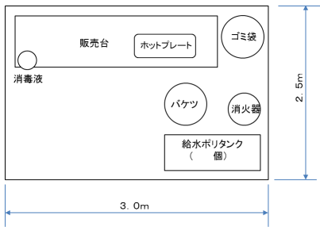
出展記載例

